兰州大学信息科学与工程学院实验报告

实验成绩：

学生姓名：               杨添宝

学　　号：320170941671,6组17号

年级专业：  2017级计算机基地班

指导老师：               饶增仁

实验课程：               数字逻辑实验

实验题目：             顺序脉冲发生器

一、实验目的

（1）掌握顺序脉冲发生器的设计方法

（2）了解时序逻辑电路中的竞争冒险现象

（3）了解顺序脉冲发生器的主要用途

二、实验原理

在数字系统和计算机中，往往需要机器按照人们事先规定的顺序进行运算或操作，这就要求机器的控制部分不仅能正确地发出各种控制信号，而且要求这些控制信号在时间上有一定的先后顺序。用顺序脉冲发生器可以实现这一功能。顺序脉冲也叫相位脉冲，或节拍脉冲。计算机之所以能一步一步地运行，就是要靠节拍脉冲一拍一拍地指挥。

|  |
| --- |
| 图1 顺序脉冲实现原理框图 |

顺序脉冲发生器是产生在时间上有先后顺序的脉冲，通常可以用移位寄存器产生，也可以由计数器和变量译码器组合而成，计数器状态提供译码器的地址码， 译码器把该地址代码译成有一定顺序的电位脉冲，其方框图如图1所示。

三、实验仪器与器材

（1）双踪示波器、实验台、万用表。

（2）74LS109双JK触发器两片，74LS138译码器一片，如图2所示。

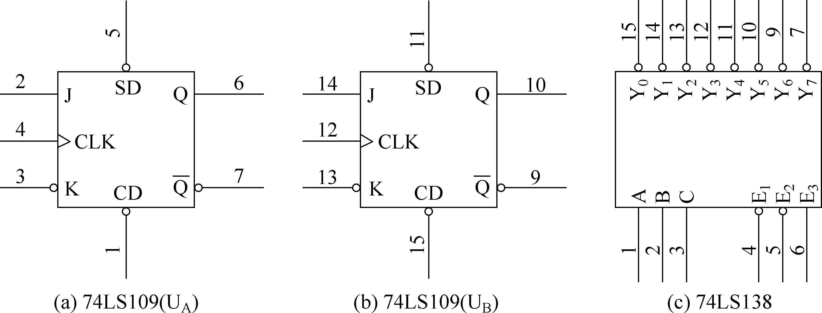

图2 74LS109与74LS138逻辑引脚图

四、实验内容

（1）设计、装配、调试自然二进制码异步八进制计数器。

（2）设计、安装、调试格雷码异步八进制计数器。

提示：列出状态转换真值表，会发现最低位触发器是*CP*的4分频，所以，再设定一级2分频的辅助级，便很好设计了。

五、实验报告要求与思考题

（1）写出异步八进制计数器的设计过程，画出原理图和实际连线图，说明实际测试结果。

①*自然二进制码异步八进制计数器*

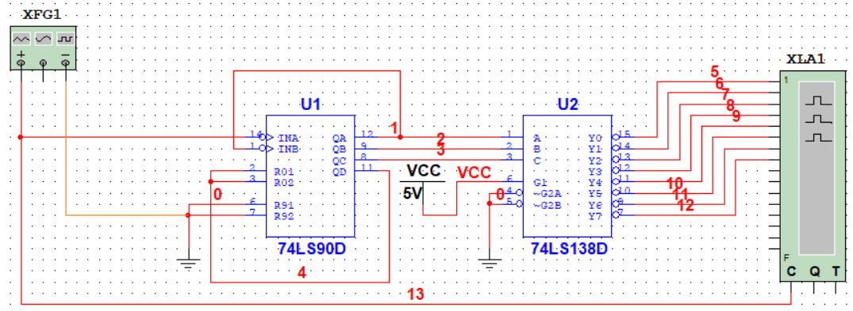

图3 自然二进制码异步八进制计数器原理图

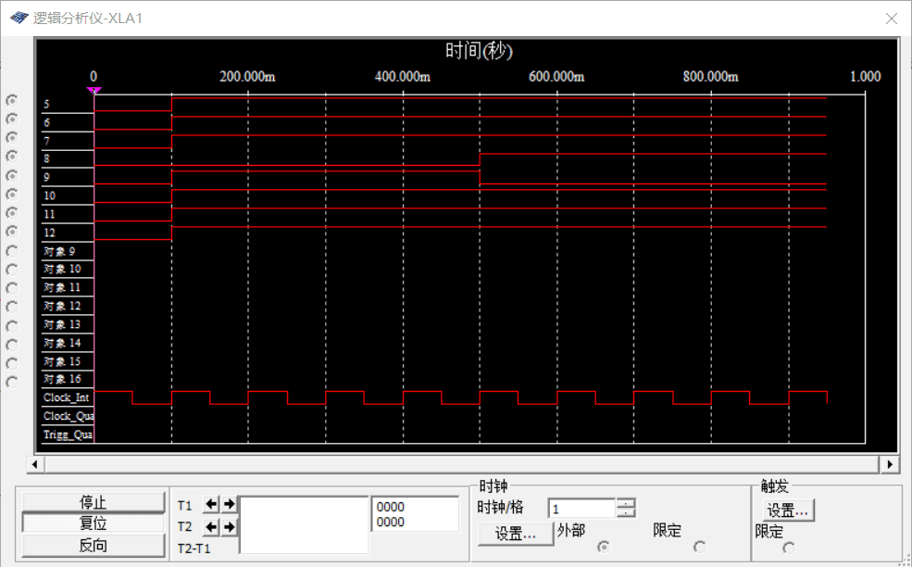

图4 自然二进制码异步八进制计数器波形图

②*格雷码异步八进制计数器*

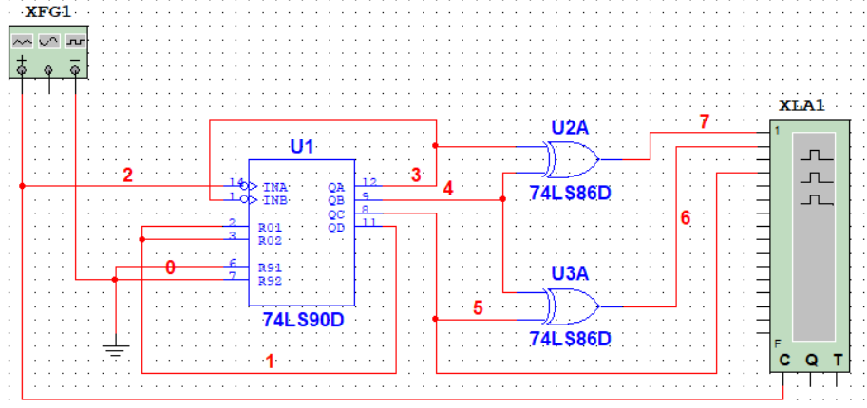

图5 格雷码异步八进制计数器原理图

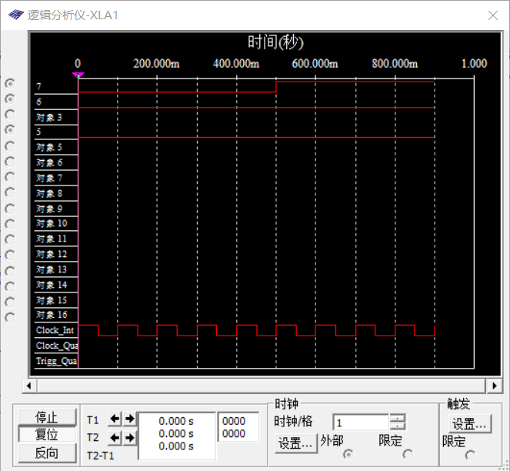

图6 格雷码异步八进制计数器波形图

（2）说明尖峰脉冲产生的原因和消除的方法。

①接入滤波电容

优点：简单易行；

缺点：增加输出电压波形的上升时间和下降时间，使波形变坏。

②引入选通脉冲，选通脉冲的有效时间应与触发器的翻转时间错开。

（3）思考题。

①计数器采用异步有何优点？

计数器采用异步线路连接简单，但各触发器是逐级翻转，因而工作速度较慢。

②计数器状态采用格雷码的目的是什么？

格雷码的一个特点是在工作计数状态时，每次都只有一位发生跳变，跳变的次数远远少于自然码计数器，所以使用格雷码计数器可以大大降低系统的功耗。

③若用移位寄存器获得节拍脉冲信号，其电路是怎样的？

其电路如下图所示：

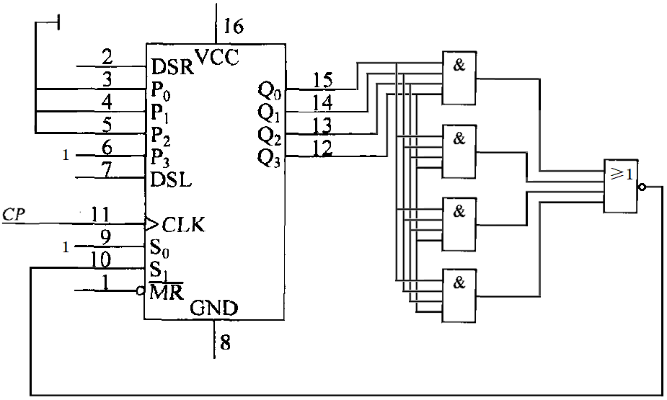

图7 用移位寄存器74LS194获得节拍脉冲信号电路图

六、实验收获体会和改进建议

通过本次实验，我熟悉了EDA软件Multisim的仿真方法，学会了自然码和格雷码之间的相互转换以及电路转换，并且设计了自然码和格雷码的异步八进制计数器，了解了尖峰脉冲产生的原因及其消除方法。